Лабораторная работа №5
  - Дисциплина: Архитектура компьютеров
Симакова Алина Анатольевна
Содержание

1. Цель работы
Целью данной работы является настройка менеджера паролей pass с GPG-шифрованием и синхронизацией через git, а также настройка управления конфигурационными файлами домашнего каталога с помощью утилиты chezmoi.

2. Задание
- Установить и настроить менеджер паролей pass и gopass.
- Настроить синхронизацию хранилища паролей с репозиторием на GitHub.
- Настроить интерфейс взаимодействия с браузером (browserpass).
- Установить дополнительное программное обеспечение и шрифты.
- Установить chezmoi и создать репозиторий dotfiles.
- Подключить репозиторий к системе и освоить ежедневные операции с chezmoi.

3. Теоретическое введение
pass — стандартный менеджер паролей для Unix. Данные хранятся в файловой системе в виде каталогов и файлов, зашифрованных с помощью GPG-ключа.
chezmoi — инструмент для управления файлами конфигурации домашнего каталога пользователя. Состояние файлов сохраняется в каталоге ~/.local/share/chezmoi, который является клоном репозитория dotfiles. Файлы, одинаковые на всех машинах, копируются дословно; файлы, зависящие от машины, выполняются как шаблоны с использованием синтаксиса Go.

4. Выполнение лабораторной работы

4.1 Менеджер паролей pass

4.1.1 Установка pass и gopass
Устанавливаем пакеты pass, pass-otp для работы с менеджером паролей, а также gopass — реализуем менеджер паролей на Go с дополнительными функциями (рис. [fig:001?], [fig:002?]).
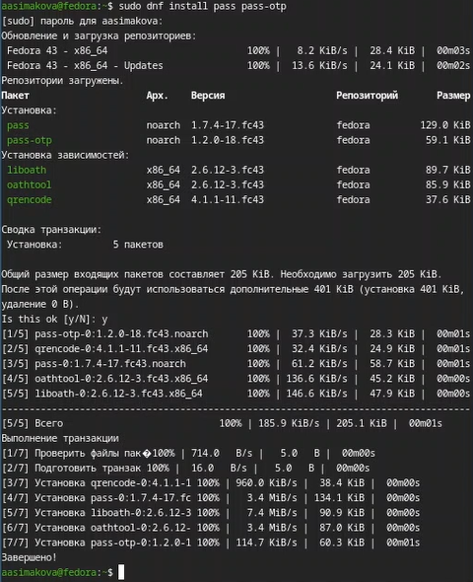
Установка pass и pass-otp
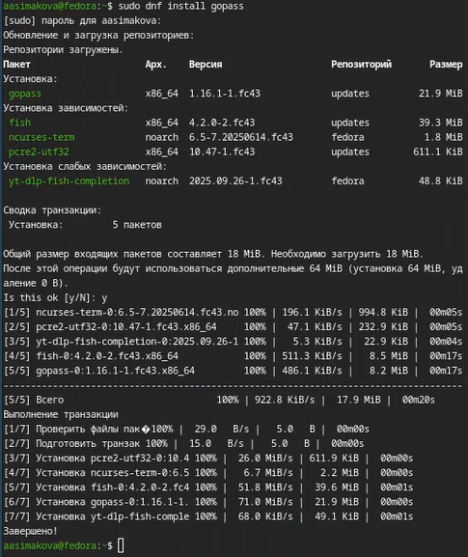
Установка gopass

4.1.2 Настройка GPG-ключа
Выполняем проверку наличия GPG-ключей и создаём новый ключ для шифрования хранилища паролей (рис. [fig:003?]).
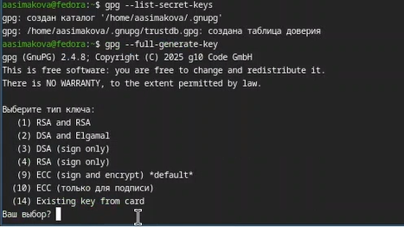
Проверка ключей GPG и создание нового ключа

4.1.3 Инициализация хранилища и настройка git
Инициализируем хранилище паролей с использованием GPG-ключа, затем создаём git-структуру и подключаем удалённый репозиторий на GitHub (рис. [fig:004?]).
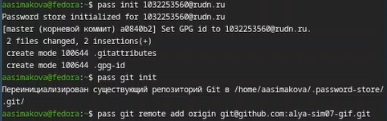
Инициализация хранилища pass и git

4.1.4 Добавление пароля и синхронизация
Далее добавляем тестовый пароль в хранилище, выполняем синхронизацию с удалённым репозиторием на GitHub (рис. [fig:005?], [fig:006?]).
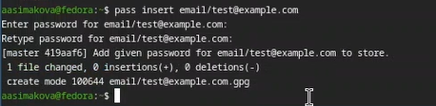
Добавление пароля в хранилище
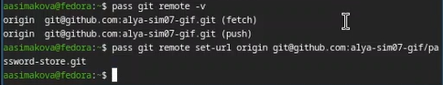
Синхронизация хранилища с GitHub

4.1.5 Настройка browserpass
Для взаимодействия с браузером подключаем репозиторий Copr и установливаем пакет browserpass, обеспечивающий интерфейс native messaging (рис. [fig:007?]).
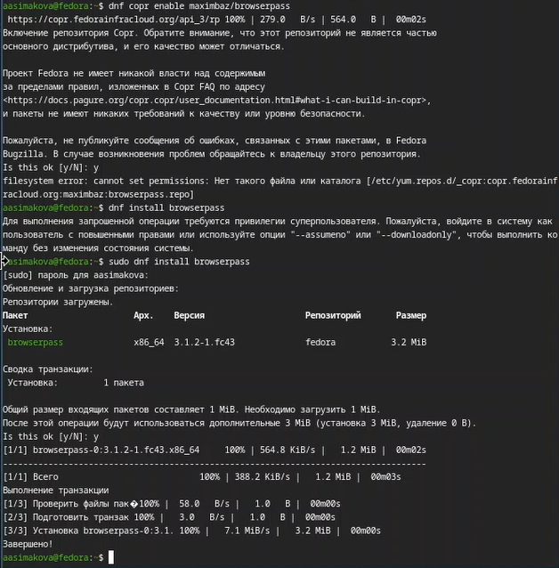
Установка browserpass

4.2 Управление файлами конфигурации

4.2.1 Установка дополнительного программного обеспечения
Установливаем дополнительные пакеты, необходимые для работы рабочей среды (рис. [fig:008?]).
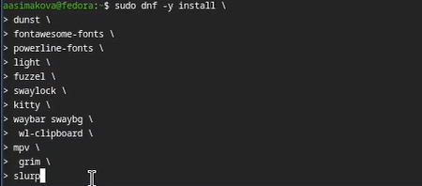
Установка дополнительного программного обеспечения

4.2.2 Установка шрифтов Iosevka
После чего подключаем репозиторий Copr и устанавливаем шрифты семейства Iosevka (рис. [fig:009?]).
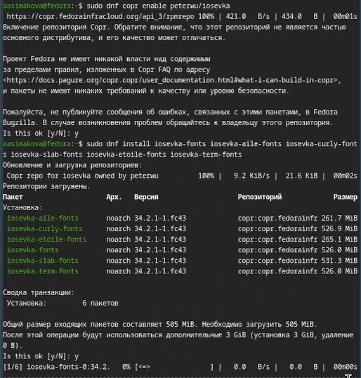
Установка шрифтов Iosevka

4.2.3 Установка chezmoi и создание репозитория dotfiles
Установливаем бинарный файл chezmoi с помощью скрипта, а также создаём приватный репозиторий dotfiles на GitHub на основе шаблона (рис. [fig:010?]).
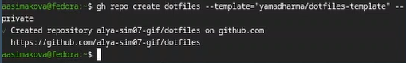
Установка chezmoi и создание репозитория dotfiles

4.2.4 Подключение репозитория к системе
Выполняем инициализацию chezmoi с репозиторием dotfiles и применяем изменения в домашнем каталоге (рис. [fig:011?]).
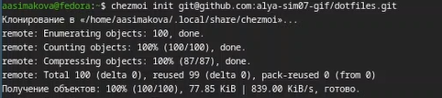
Инициализация chezmoi с репозиторием dotfiles

4.2.5 Ежедневные операции с chezmoi
Настраиваем автоматическую фиксацию и отправляем изменения. Выполняем проверку синхронизации: получаем последние изменения из репозитория и примененяем к домашнему каталогу (рис. [fig:012?]).
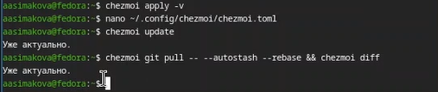
Применение изменений и обновление chezmoi

5. Выводы
В ходе выполнения лабораторной работы я установила и настроила менеджер паролей pass с GPG-шифрованием и синхронизацией через git-репозиторий на GitHub. Так же я настроила интерфейс взаимодействия с браузером через browserpass, установила дополнительное программное обеспечение, шрифты Iosevka и освоила работу с утилитой chezmoi для управления конфигурационными файлами: создала репозиторий dotfiles, выполнила подключение к системе и настроила ежедневные операции по синхронизации конфигурации между машинами.

Список литературы

